Le Colisée

Un grand merci à :

https://www.unicaen.fr/ersam/machines.php?fichier=/velums/velum%0b%0bhttp://kerdonis.fr/ZROMEANT01/index.html (absolument remarquable !!!!)
http://kerdonis.fr/ZROMEANT01/index.html
http://mohamad.fahmi.free.fr/accueil_colisee.html
http://antique.mrugala.net/Rome/Images/index.php?page=7
http://musiquesvoyages.centerblog.net/21.html

Le Colisée en quelques mots ….

Le Colisée, à l'origine amphithéâtre Flavien est un immense amphithéâtre , le plus grand jamais construit dans l'empire romain.
Sa construction, tout près du Forum Romain, a commencé entre 70 et 72 ap. J.-C., sous l'empereur Vespasien, et s'est achevée en 80 sous Titus., appartenant tous deux à la dynastie des « Flaviens »,d’où le nom de l’Amphithéâtre « Flavien » .

Le Colisée a été construit en 10 ans et a été utilisé pendant près de 500 ans.
Il pouvait accueillir plus de 50.000 personnes .
C’est « énorme »,mais c’est le quart de ce que pouvait accueillir le « Circus Maximus » .
Les derniers jeux eurent lieu au VI° siècle.
Pour l'inauguration du Colisée, en 80 ap. J.-C., Titus donne une naumachie dans le Colisée transformé en bassin reconstituant la bataille navale de Corinthe contre Corcyre.

L'arène continua d'être utilisée pour des concours jusqu'au delà de l’an 400 pour des combats de gladiateurs,et jusqu’au-delà de l’an 500 pour des scènes de chasse aux animaux sauvages .
Le bâtiment a finalement cessé d'être utilisé au cours du haut Moyen Âge. Il a plus tard été réutilisé pour des usages variés tels que des habitations, des ateliers d'artisans, le siège d'un ordre religieux, une forteresse, une carrière et un sanctuaire chrétien.

Le nom latin initial du Colisée était amphitheatrum Flavium (en français « amphithéâtre Flavien »),
car le monument a été construit par les empereurs de la dynastie Flavienne .
Ce nom est encore fréquemment utilisé dans les ouvrages spécialisés, mais il est peu connu du grand public.

Le nom de Colosseum (du bas-latin colossus : « grande statue ») est probablement dérivé de celui d'une statue colossale de Néron érigée à proximité et initialement ornant l'entrée de la Domus aurea.
Cette statue a ensuite été remodelée par les successeurs de Néron en une figure d'Hélios , dieu du soleil, par l'ajout de la couronne solaire, tandis que la tête de Néron a été remplacée à plusieurs reprises par celles des divers empereurs successifs .
En dépit de ses liens païens, la statue est restée debout une bonne partie de l'époque médiévale, et était même créditée de pouvoirs magiques.

Le colosse de Néron a fini par tomber, probablement jeté bas en vue de la réutilisation de ses éléments de bronze. Seule sa base survécut, entre le Colisée et le Temple de Vénus et de Rome tout proche.

Les origines du projet : la damnation de Néron …
Après le grand incendie de Rome en 64 ap. J.-C, Néron se fait construire un somptueux palais.
S'étant saisi de terrains au fond d'une vallée basse dans laquelle courait un ruisseau canalisé,
il fit édifier la magnifique domus aurea.
Devant des pavillons, jardins, et portiques, il créa un lac artificiel et fit placer le Colosse de Néron non loin de l'entrée du domaine.
L'aqueduc préexistant de l'Aqua Claudia fut prolongé pour l'approvisionnement en eau de cette zone.

À sa mort en 68, Néron fit l'objet d'une damnatio memoriae.
La zone fut transformée par Vespasien et ses successeurs.
La statue colossale fut conservée, mais on démolit une grande partie de la Domus Aurea dont les vestiges servirent de fondations aux thermes de Trajan.
Le lac fut comblé et le terrain réutilisé pour la construction du nouvel amphithéâtre Flavien qui était destiné à remplacer un amphithéâtre totalement ravagé lors du grand incendie de Rome.
La construction du Colisée commença autour de 70-72 et dura probablement dix ans.
On peut imaginer que ce choix de construire « sur le domaine privé de Néron » un ouvrage destiné à tous les citoyens de Rome, et pas seulement à l’Empereur, avait des vues « populiste ».

Selon une inscription sur un bloc de marbre trouvé sur le site, « l'empereur Vespasien a ordonné que l'on édifie ce nouvel amphithéâtre sur sa propre part de butin »… et « le butin »,c’est le butin pris lors de la Première Guerre judéo-romaine de 70, avec le sac de Jérusalem et le pillage du Temple.

Finitions

À la mort de Vespasien, en 79, le troisième étage du Colisée était achevé.
Le dernier niveau fut inauguré par son fils Titus, en 80.

Le bâtiment fut ensuite rénové par Domitien, fils cadet de Vespasien, qui ajouta une galerie tout au sommet du Colisée, destinée à accroître encore le nombre de places,mais surtout il modifia considérablement la piste en créant l’hypogée .
L'hypogée ,c’est le réseau de souterrains utilisés pour abriter les animaux , les gladiateurs, les décors, et les machines de treuillage de tout cela.
Pour rappel, Initialement le Colisée avec une piste « en dur » quelques m plus bas qu’aujourd’hui,
et ce n’est qu’ensuite, avec les travaux de Domitien que toute cette machinerie a été mise en place, avec cette fois une piste en bois recouverte de sable .
Lors de l’inauguration du Colisée, il y eut des combats navals, ce qui est fort possible puisque la piste était « en dur » et au niveau du sol .
« Après » Domitien cela aurait été pas « impossible »,mais « difficile » : l’eau pèse « lourd » .
C’est pas tout d’amener l’eau,il faut encore savoir la garder ,et il faut que le plancher ne se brise pas sous la charge ....

Situation générale :

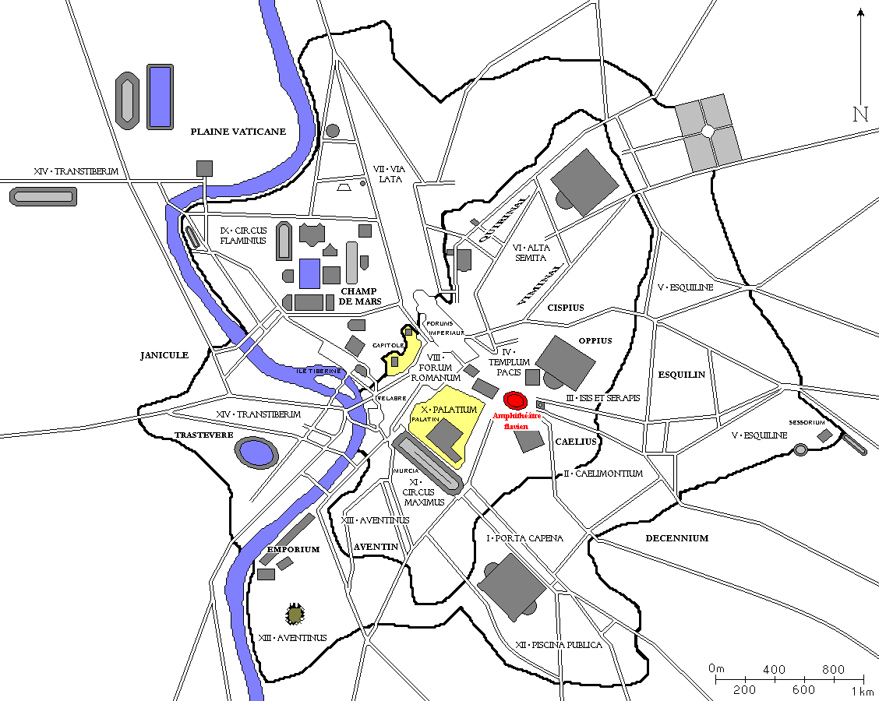

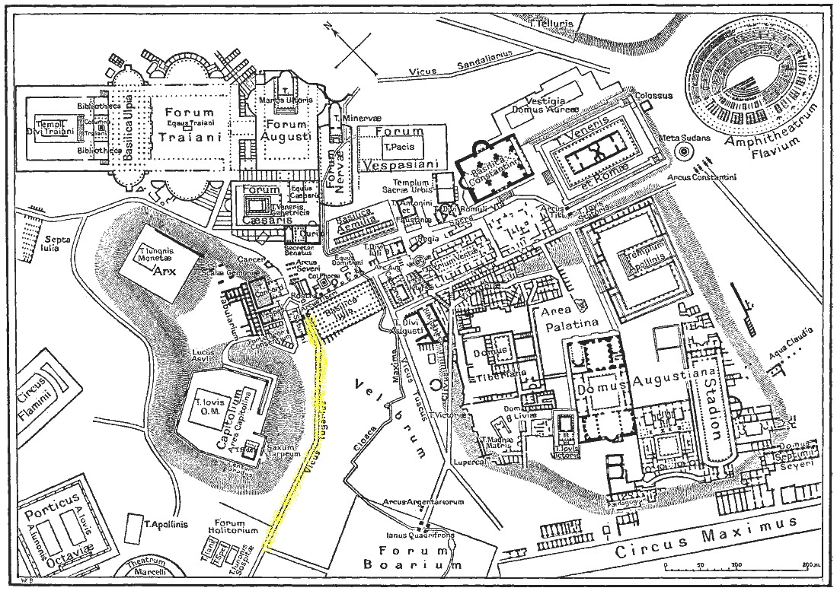
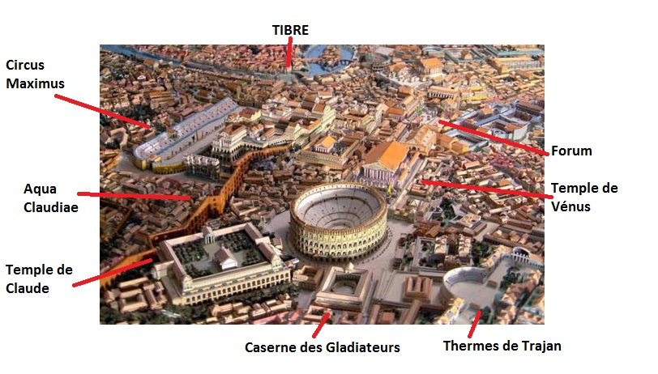

La Piste
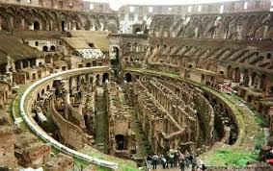 | 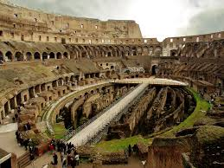
La piste actuellement est complètement détruite .
C’est tout à fait « normal » ; elle était en bois …
En dessous, il y avait toute la machinerie pour amener les bêtes et le décors,
Et c’est ce que vous voyez aujourd’hui …
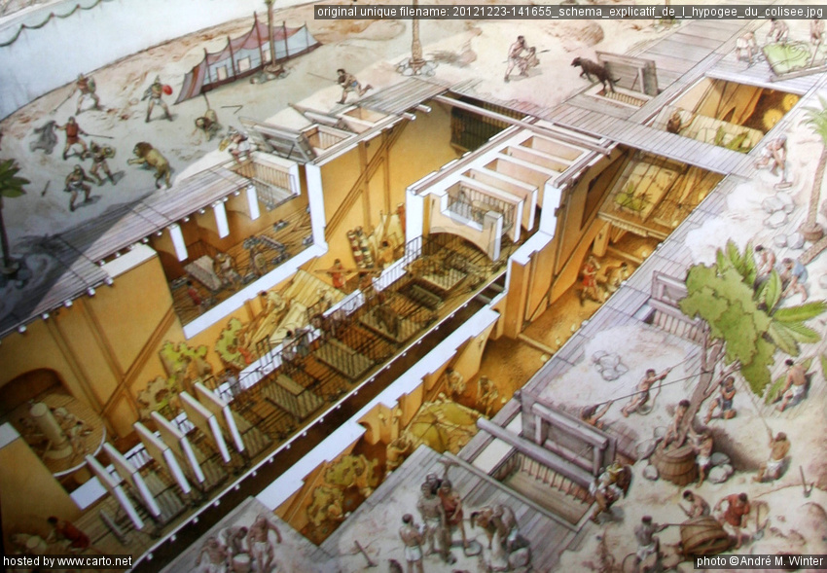

Le Vélum
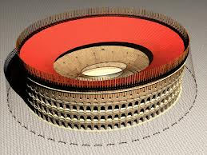
Le Vélum est une grande voile tendue au dessus du Colisée pour donner de l’ombre sur les gradins, tout en laissant la scène en pleine lumière .
Vu les dimensions de l’édifice à couvrir,
on voit tout de suite le poids du « Velum ».
Il fallait 2.000 marins pour manipuler cette voile constituée en fait d’une multitude de « stores » (non pas rectangulaires mais triangulaires à extrémité tronquée, vu que les voiles se rejoignent) .

https://www.youtube.com/watch?v=t7D150WCdDQ : mise en place d’un vélum à l’époque actuelle

Rien que la mise en place des câbles porteurs sans le voile doit déjà être toute une histoire ….

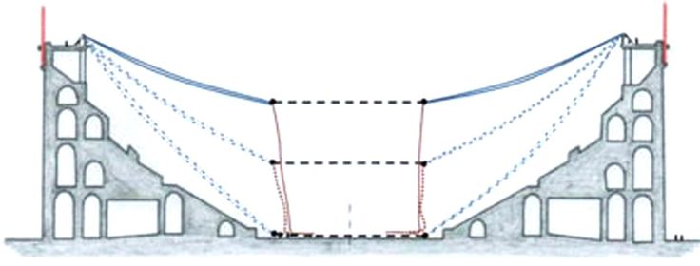

Et « au sol »,il fallait « du sérieux » comme treuils ….

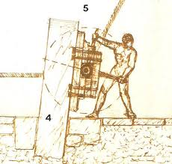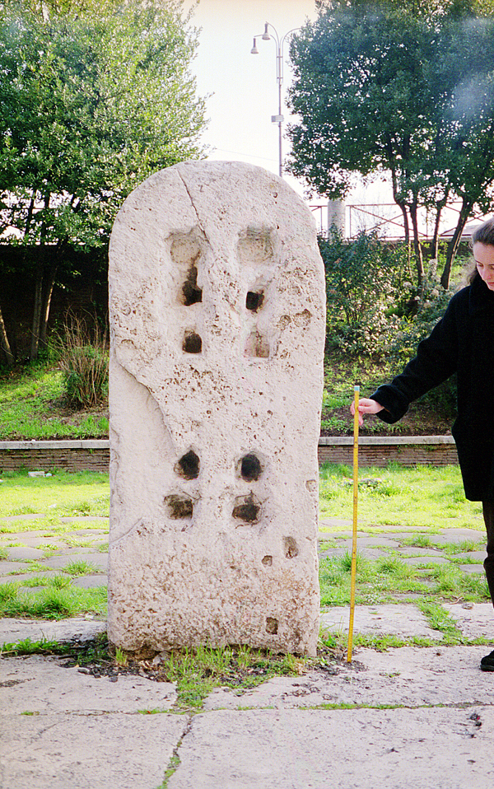
Détails Velum

Un tout grand merci à : https://www.unicaen.fr/ersam/machines.php?fichier=/velums/velum%0b%0bhttp://kerdonis.fr/ZROMEANT01/index.html

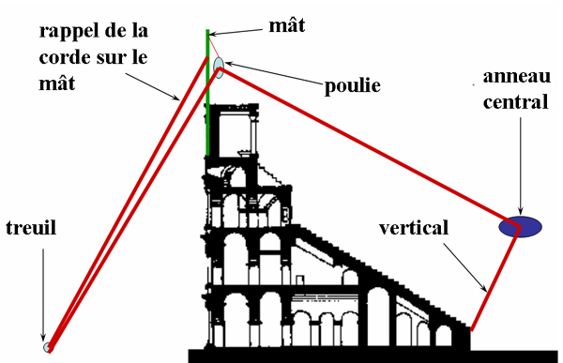

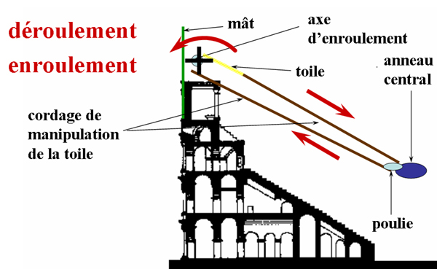

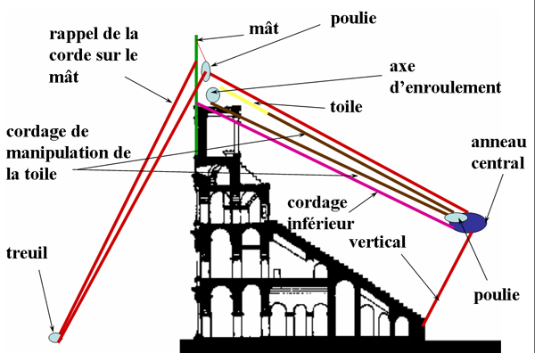

Quelques détails architecturaux :

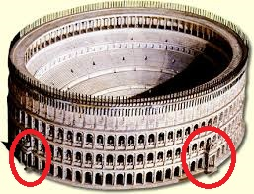
Chaque arcade était une porte .
Il y avait 76 portes « arcades » et 4 portes « spéciales »

Entrée des gladiateurs
Sortie des dépouilles
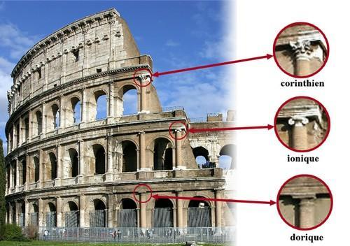
Entrée des hôtes de marque .
Les 3 étages sont chacun d’un « ordre » architectural différent .
Question de portes …
Quatre-vingts entrées s'ouvraient sur l'extérieur au rez-de-chaussée, dont soixante-seize, numérotées étaient destinées aux spectateurs ordinaires.

La porte principale nord-ouest (appelée « porta triumphalis » ) était l'entrée réservée à la parade inaugurale des gladiateurs et à la sortie des combattants vainqueurs
La porte sud-est (la « porta libitinensis » ) était réservée à l’évacuation des dépouilles .
Les deux autres entrées axiales étaient destinées à l'élite (porte sud-ouest empruntée par l'empereur et ses proches, par les sénateurs et les vestales ; porte nord-est par les magistrats et riches patriciens)

Les Tickets .
Les spectateurs recevaient des billets sous forme de fragments de poterie numérotés ,et qui étaient distribués gratuitement la veille)
Ce jeton donnait les instructions nécessaires de section et de rangée de sièges.

Entrée et sortie des spectateurs .

Les spectateurs accédaient à leurs places par des vomitoria qui s'ouvraient sur les gradins, le public étant installé en une heure de temps. Dès la fin des jeux ou en cas d'urgence, l'évacuation ne prenait que quelques minutes.

Chaque spectateur a sa place et pas une autre ….

Les spectateurs étaient assis dans un arrangement hiérarchisé ,reflet exact de la société romaine.
Il y avait en dehors des zones « officielles » , des zones « réservées » en fonction des emplois de chacun : l’ordre équestre, les maîtres d’école, les garçons avec leurs tuteurs, les soldats en permission, les dignitaires étrangers, les scribes, les hérauts, les prêtres …
Des loges spéciales étaient réservées respectivement au sud et nord à l'empereur et aux Vestales, offrant les meilleures vues sur l'arène.
Une large plate-forme ou podium, au même niveau, accueillait les spectateurs de classe sénatoriale, autorisés à apporter leur propre chaise.

Le niveau situé juste au-dessus de celui des sénateurs était occupé par la classe des chevaliers .

Le niveau suivant, était pour le « peuple »,mais était lui aussi divisé en deux :
La partie inférieure était destinée aux citoyens riches, alors que la partie supérieure était dévolue à la classe moyenne.

Un dernier niveau en bois" ( ajouté au sommet de l'édifice sous le règne de Domitien), consistait en une galerie destinée aux pauvres, aux esclaves et aux femmes, avec des places debout .
Certains groupes étaient totalement exclus du Colisée, notamment les fossoyeurs, les acteurs et les anciens gladiateurs.

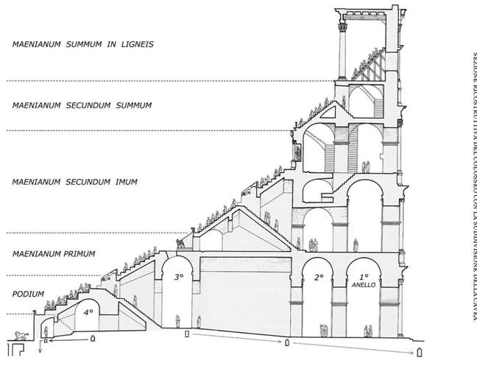

Arène et Hypogée

L'arène actuelle, cad celle de « Domitien », est composée d'un plancher de bois recouvert de sable qui évitait aux combattants de glisser, absorbait facilement le sang répandu et pouvait être rapidement remplacé.

L'arène couvre une vaste structure souterraine appelée « hypogée ».
Les souterrains sont édifiés quelques années après l’inauguration de l’amphithéâtre, à l’époque de Domitien (81-96 après J.-C.).

L'hypogée était divisés en 15 couloirs bâtis parallèlement à une galerie centrale qui suivait le grand axe de l’ellipse (est-ouest).
Il était constitué d'un réseau à deux niveaux souterrains de tunnels et de cages situés sous l'arène, où gladiateurs et animaux se tenaient prêts avant le spectacle.
Quatre-vingts puits verticaux fournissaient un accès instantané à l'arène pour les animaux en cage et les accessoires de scène .

L'hypogée était relié par des tunnels souterrains à un certain nombre de points en dehors du Colisée. Les animaux et leurs dresseurs pouvaient rejoindre par un tunnel les écuries situées à proximité, de même que les gladiateurs pouvaient rallier sans peine à partir du couloir central leur caserne du Ludus Magnus, toujours visible, juste à l'est du Colisée.
Des tunnels spéciaux étaient réservés à l'empereur et aux Vestales, afin qu'ils puissent rejoindre leurs loges sans avoir à se mêler à la foule.

Il existe des preuves de l'existence de grands mécanismes hydrauliques permettant d'inonder rapidement l'arène, vraisemblablement par le biais d'une connexion à un aqueduc situé à proximité.

Une journée au Colisée :
. Le matin, après un tour initial sur l’arène de tous les participants pour se présenter au public
(la pompa gladiatoria), avait lieu un type de spectacle très populaire : la chasse aux animaux sauvages, ou venatio, qui faisait appel à une grande variété de bêtes sauvages, principalement importées d'Afrique, telles que rhinocéros, hippopotames, éléphants, girafes, lions, panthères, crocodiles, gnous et autruches.
Des batailles et des chasses étaient souvent mises en scène parmi des décors comprenant des arbres et des bâtiments.
Pendant l’après-midi se déroulaient les spectacles appelés munera qui ont toujours été donnés par des individus (appelés munerarii ) plutôt que par l'État.
Ils avaient une forte connotation religieuse, mais surtout ils démontraient la puissance et le prestige de la famille
Ces fêtes prenaient parfois une ampleur exceptionnelle : il est rapporté que Trajan, en 107, a fêté ses victoires sur les Daces par des jeux impliquant 11.000 animaux et 10.000 gladiateurs, durant 123 jours.

Les Types de Spectacle :

Arènes nautiques .
Il est consigné dans les comptes des jeux inauguraux offerts en 80 par Titus que l'arène remplie d'eau a alors accueilli des courses de chevaux et de taureaux spécialement entraînés à nager.
Il est également fait état de la reconstitution d'une très fameuse bataille navale entre les Grecs de Corfou et de Corinthe.

Cela a fait l'objet d'un débat entre les historiens, bien que l'approvisionnement en eau n'eût pas été un problème, de savoir comment on avait pu rendre l'arène suffisamment étanche et trouver assez d'espace pour y faire évoluer des navires de guerre.
On peut penser que ces grands spectacles navals avaient lieu dans le volume vide occupé par la suite par l'hypogée.

Arènes sylvestres

Des sylvae ou recréations champêtres ont également eu leur place dans les Jeux de l'amphithéâtre. Des peintres, techniciens et architectes s'appliquaient à reconstituer toute une forêt, avec de vrais arbres et arbustes plantés dans le sable de l'arène.
Cette forêt apparaissait progressivement peuplée d'animaux introduits tour à tour pour le plus grand plaisir de la foule.
Ces scènes pouvaient simplement montrer à la population urbaine les scènes de la nature sauvage, ou bien devenir la toile de fond de chasses ou de scènes illustrant des épisodes de la mythologie.

Scène d’exécutions capitales.
Pendant l'intervalle du déjeuner, sur l'arène on exécutait des condamnations à mort.
Il y avait plusieurs façons de faire …
Lors de l'exposition aux bêtes, la damnatio ad bestias, le condamné était généralement lié à un poteau et poussé vers les bêtes.

Occasionnellement, les décors ont pu être utilisés pour des exécutions dans lesquelles le héros de l'histoire - joué par un malheureux condamné - était tué de la façon dont le relataient les récits mythologiques -, dévoré par des fauves ou d'une autre façon.
Cette partie du spectacle était la moins prisée, et de nombreux spectateurs en profitaient pour s'alimenter ou se rafraîchir à la cinquantaine de fontaines disposées dans le Colisée.

Le Colisée au Moyen Âge

Le Colisée a connu bien des changements au cours du Moyen Âge :
Une petite église fut construite à l'intérieur de la structure, à la fin du vie siècle,
L'arène devint un cimetière.

Les nombreux espaces voûtés, sous les gradins, furent utilisés comme habitations ou comme ateliers, et on relève encore des locataires au XII° siècle, époque où les Frangipani fortifièrent l'édifice, pour en faire une forteresse.

Le Colisée eut à souffrir de plusieurs tremblements de terre dont celui de 1349 qui provoqua l'effondrement de tout un pan du mur extérieur du côté sud.
Avec l'autorisation du pape, une grande partie des pierres fut alors récupérée pour la construction des palais, églises, hôpitaux et autres bâtiments, tant et si bien que toute la façade du palais de Venise et de la basilique Saint-Pierre sont issues du recyclage des blocs de travertin du Colisée.

Un ordre religieux s'installa dans les ruines au milieu du XIV° siècle, pour s'y maintenir jusqu'à la fin du XIX° siècle.

Les « aventures » du Colisée au cours des siècles …

Au cours des xvie et xviie siècles, les fonctionnaires de l'Église cherchèrent à donner un rôle productif au grand monument à l'abandon.
Sixte Quint (1585-1590) envisagea de transformer l'édifice en filature de laine où l'on emploierait les prostituées, mais cette proposition ne fut pas suivie d'effet par suite de son décès.

En 1671, le cardinal Altieri autorisa son utilisation pour des courses de taureaux, ce qui provoqua un tollé.

Au début du XVIII° siècle un moine Carme le père Angiolo Paoli, intervint auprès du pape Clément XI pour préserver ce lieu qui « avait été imprégné du sang des martyrs » et avait été laissé à l'abandon. Le Pape approuva le projet du moine.
Le Carme, avec l'aide de quelques volontaires, se transforma en maçon et fit fermer les arcs avec des murs épais, et les portes avec de grosses traverses en fer. À l'intérieur, il érigea trois grosses croix de bois.

En 1749, Benoît XIV décida que la politique officielle de l'Église serait de faire du Colisée le lieu sacré où les premiers chrétiens ont été martyrisés.
Il interdit l'utilisation du Colisée comme carrière, et consacra l'édifice à la Passion du Christ et fit installer un chemin de croix, le déclarant sanctifié par le sang des martyrs chrétiens qui y périrent.
Sous l'Empire français, la façade fut renforcée par des étais de brique.

Installations annexes
Le Colisée attira dans son orbite toutes sortes d'activités annexes dans le voisinage : en plus de l'amphithéâtre lui-même, de nombreux autres bâtiments implantés à proximité étaient liés aux jeux.
Immédiatement à l'est se trouvent les importants vestiges du Ludus Magnus, une école d'entraînement des gladiateurs, reliée au Colisée par un passage souterrain.
Le Ludus Magnus avait sa propre arène, qui était elle-même une attraction populaire pour les spectateurs romains.
D'autres écoles d'entraînement s'étaient installées dans la même zone, le Ludus Matutinus ("école du matin"), où étaient formés les chasseurs d'animaux, en plus des écoles des Daces et des Gaulois.

À proximité également se tenait l'Armamentarium, comprenant une armurerie pour stocker les armes.
Il y avait aussi le Sanitarium, où l'on soignait les gladiateurs blessés, et le Spoliarium ; la « morgue » des gladiateurs .

Meta Sudans

Il s’agit d’une fontaine conique à noyau de brique et à enveloppe (aujourd’hui disparue) de marbre .
L’eau ne jaillissait pas mais ruisselait sur ses parois .
A l’origine, elle devrait ressembler à cela :

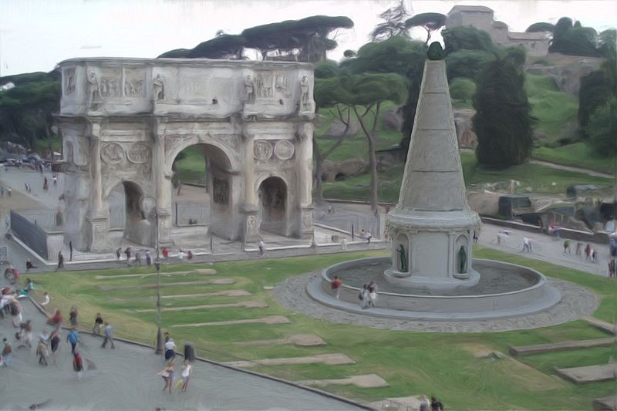
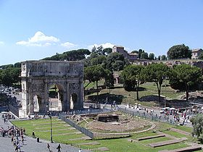
Le socle du Meta Sudens devant l’Arc de Constantin .
L’Arc de Constantin sera construit 200 ans plus tard

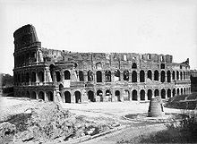
La Meta Sudans avant que Mussolini la rase pour des raisons de circulation automobile ….

La statue de Néron.

Le colosse de Néron est une statue énorme en bronze installée à la demande de l'empereur Néron, près de la Domus aurea (Le Colisée n’existait pas encore,puisqu’il a été construit « après » la mort de Néron ….
D’après Pline l'Ancien,cette statue devait faire dans les 30 m de haut ....

La statue n'était pas finie à la mort de Néron, et à la suite de sa damnatio memoriæ, la statue a été remodelée par ses successeurs de Néron en une figure d'Hélios , dieu du soleil, par l'ajout de la couronne solaire.
La tête de Néron a été remplacée à plusieurs reprises par celles de divers empereurs.



